Tipos de Instituições

Família Apesar de a família ser uma instituição universal e em todos existir uma ideia de família, temos dificuldade em dar uma definição. A palavra família estabelece associações com outros termos como casamento, filhos, casa ou parentesco, e na realidade esses são elementos que aparecem em muitas definições de família. Na clássica definição de Murdock “A família é o grupo social caracterizado por residência em comum, cooperação económica e reprodução. Inclui adultos de ambos os sexos, dois dos quais, pelo menos, mantêm uma relação sexual socialmente aprovada, e uma ou mais crianças dos adultos que coabitam com relacionamento sexual, sejam dos próprios ou adoptadas.”1

[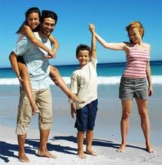](http://www.google.com/imgres?q=Familia&hl=pt-PT&biw=1152&bih=538&gbv=2&tbm=isch&tbnid=rny67FejNyF1EM:&imgrefurl=http://paroquiansesperanca.org.br/jornada-de-bioetica-discute-perspectivas-futuras-da-familia.html&docid=S6PQJo1ARjhR_M&imgurl=http://noticiascatolicas.com.br/wp-content/uploads//2011/09/familia.jpg&w=300&h=307&ei=99bxTuzTBYu58gOhxt2fAQ&zoom=1)

G.N.R.

A **Guarda Nacional Republicana** é uma força de segurança de natureza militar, constituída por militares organizados num corpo especial de tropas e dotada de autonomia administrativa, com jurisdição em todo o território nacional e no mar territorial. Pela sua natureza e polivalência, a GNR encontra o seu posicionamento institucional no conjunto das forças militares e das forças e serviços de segurança, sendo a única força de segurança com natureza e organização militares, caracterizando-se como uma Força Militar de Segurança Pública.

A GNR partilha as responsabilidades do policiamento de Portugal continental com a [Polícia de Segurança Pública (PSP)](http://pt.wikipedia.org/wiki/Pol%C3%ADcia_de_Seguran%C3%A7a_P%C3%BAblica), cabendo a esta última a responsabilidade pelas grandes áreas urbanas e à Guarda, a responsabilidade pelas áreas rurais ou peri-urbanas. Nos [Açores](http://pt.wikipedia.org/wiki/A%C3%A7ores) e na [Madeira](http://pt.wikipedia.org/wiki/Madeira) está atribuído, também à PSP, o policiamento das áreas rurais, limitando-se a GNR a operar, essencialmente, nas áreas fiscal, de controlo costeiro e de proteção ambiental.

Na fracção habitada mais isolada do território de [Portugal](http://pt.wikipedia.org/wiki/Portugal), a [ilha do Corvo](http://pt.wikipedia.org/wiki/Ilha_do_Corvo), a GNR é a única força policial permanentemente instalada, assumindo todas as responsabilidades policiais na ilha

. 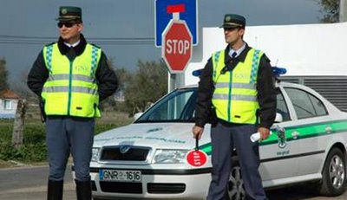

ESCOLA

Instituição que tem o encargo de educar, segundo programas e planos sistemáticos, os indivíduos nas diferentes idades da sua formação nas diferentes idades da sua formação

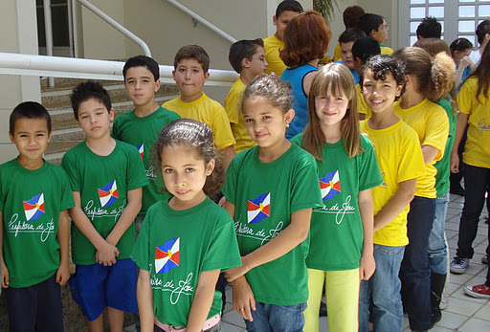

BOMBEIROS

Os **Corpos de Bombeiros Militares** são corporações cuja principal missão consiste na execução de atividades de [Defesa Civil](http://pt.wikipedia.org/wiki/Defesa_Civil), Prevenção e Combate a [Incêndios](http://pt.wikipedia.org/wiki/Inc%C3%AAndio), Buscas, Salvamentos e Socorros Públicos no âmbito de suas respectivas [Unidades Federativas](http://pt.wikipedia.org/wiki/Unidades_federativas).

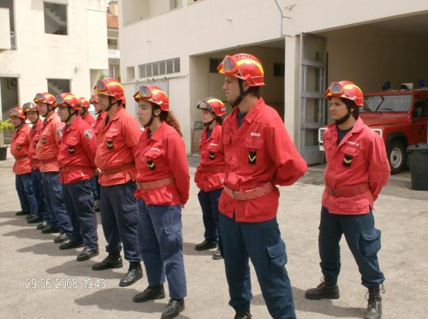

Municípios

A **câmara municipal** é o órgão executivo colegial de cada um dos [municípios](http://pt.wikipedia.org/wiki/Munic%C3%ADpio) de [Portugal](http://pt.wikipedia.org/wiki/Portugal).

Por extensão, o termo "câmara municipal" também se refere ao conjunto dos departamentos e serviços da administração municipal.

Como órgão executivo do município, a câmara municipal é o seu [governo](http://pt.wikipedia.org/wiki/Governo), com funções semelhantes às das [prefeituras](http://pt.wikipedia.org/wiki/Prefeitura_(Brasil)) [brasileiras](http://pt.wikipedia.org/wiki/Brasil). É um orgão colegial, composto por um presidente e por um número variável de [vereadores](http://pt.wikipedia.org/wiki/Vereador), a que são, ou não, atribuídos [pelouros](http://pt.wikipedia.org/wiki/Pelouro). O [presidente da câmara municipal](http://pt.wikipedia.org/wiki/Presidente_da_c%C3%A2mara_municipal) costuma ser o primeiro nome da lista mais votada nas eleições [autárquicas](http://pt.wikipedia.org/wiki/Autarquia), e em geral os vereadores com pelouros (aqueles que trabalham a tempo inteiro, ou a meio tempo na gestão da autarquia) são os restantes membros dessa lista que foram eleitos. Os vereadores sem pelouro costumam ser os elementos da câmara eleitos pelas listas minoritárias, e geralmente constituem-se como oposição. A equipa governativa composta pelo presidente da câmara e pelos vereadores também é referida como

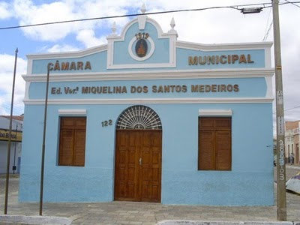

Trabalho Elaborado por David Henriques Soares

Em, 21/12/2011